CARACTERIZAÇÃO ELÉTRICA DE UMA LINHA DE TRANSMISSÃO NÃO-LINEAR DISPERSIVA

Eduardo dos Santos Ferreira¹, Regina Maria Ricotta²
¹ Prof. Dr. da Universidade Federal do ABC
² Profª. Drª. do Curso de Tecnologia em Materiais da FATEC-SP
santferreira@gmail.com, regina@fatecsp.br

Resumo
Neste trabalho é apresentado um estudo da propagação de sólitons elétricos numa linha de transmissão elétrica não-linear dispersiva. A linha de transmissão elétrica foi construída a partir de uma sequência de unidades indutivo-capacitivas em série. Este tipo de linha é o sistema mais simples de ser construído que permite a observação destas ondas, cuja principal característica é o perfeito balanceamento dos aspectos não-lineares e dispersivos. Neste artigo são apresentadas a construção e a caracterização experimental desta linha além da correlação entre os resultados e os fundamentos teóricos inerentes. Os resultados obtidos demonstram que há propagação de pulsos elétricos não-lineares dispersivos.

Palavras-chave: Sólitons elétricos, circuitos não-lineares, equações diferenciais não-lineares, propagação de ondas não-lineares.

1. Introdução
Sólitons são ondas solitárias cuja propagação se dá através da combinação de efeitos de dispersão e não-linearidade do meio. O fenômeno, primeiramente observado na água por John Scott Russell, em 1834, é descrito por equações diferenciais não-lineares de ordens elevadas, onde o perfeito balanceamento entre os efeitos de não-linearidade e de dispersão é tal que a onda é localizada, apresenta forma permanente e preserva a sua identidade após interagir fortemente com outra onda de mesmo tipo [1]. A habilidade dos sólitons de se propagarem sem dispersão parece promissora como um meio efetivo de transmissão de energia por longas distâncias e com mínima perda.

A propagação de sólitons é observada em diferentes meios não-lineares dispersivos, tanto macroscópicos como a água, fibras ópticas e plasma astrofísico, como microscópicos, como em polímeros condutores, cristais magnéticos, moléculas de DNA, entre outros [2]. Particularmente, uma linha de transmissão elétrica apresenta vantagens peculiares para a observação de sólitons elétricos, uma vez que, além de ser de fácil construção, constituída por uma rede de indutores e capacitores, sua compreensão envolve somente conhecimentos de eletromagnetismo clássico, que levam à solução da equação de Kortweg-de Vries (KdV). Outra vantagem é que uma linha de transmissão não-linear é uma maneira simples de se estudar experimentalmente o comportamento da propagação de pulsos ultracurtos, que podem ser gerados por mecanismos de geração de sólitons.
O estudo de pulsos ultracurtos é fundamental para o aprimoramento de sistemas de controle em tempo real, onde a velocidade e o tempo de propagação dos sinais são críticos, como por exemplo, sistemas de reflectometria no domínio do tempo [3], que são utilizados para detectar falhas em cabos elétricos de comunicação e em semicondutores [4]. Além destas importantes aplicações, esta técnica é utilizada na análise de solos, sendo importante em agricultura e em geologia [5]. Osciladores elétricos de alta frequência também são exemplos da importância destes estudos [6, 7]. Pulsos elétricos solitários são estreitos e se propagam sem mudar sua forma em um meio não-linear dispersivo. Neste caso a dispersão é caracterizada pelo tamanho limitado da rede, que contém um número finito de células de indutores e capacitores. A não-linearidade é observada pela dependência da capacitância na voltagem, apresentada pelo uso de diodos varicap [1].

A seguir, apresentamos a linha de transmissão construída, a metodologia empregada e um resumo dos elementos teóricos mais relevantes [1].

2. Metodologia
Na Figura 1 apresentamos uma parte do esquema da linha de transmissão construída. Ela é composta de 100 (cem) células indutivo-capacitivas (LC). A indutância utilizada é de 47µH e a capacitância não-linear é um diodo varicap da Motorola, modelo MV209. Um pulso elétrico retangular foi aplicado na entrada da rede e foram medidos o tempo de propagação e a forma do pulso ao longo da linha em diversas condições. Este circuito também foi simulado com os mesmos parâmetros experimentais utilizando o simulador Pspice. Vários parâmetros foram variados, por exemplo, a amplitude do pulso, a tensão de polarização da linha e a largura do pulso, a fim de caracterizarmos a propagação de sólitons elétricos na rede com mínima perda de energia.
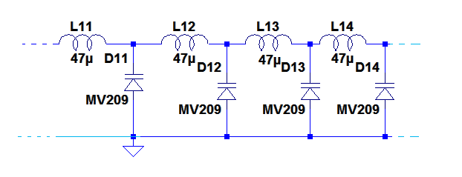
Figura 1: Trecho do esquema elétrico da linha de transmissão construída.

O gerador de sinais utilizado é o 33220A da Agilent Technologies; para a aquisição dos dados foi utilizado um osciloscópio digital MO150D da Minipa. O erro experimental é de ±0,1ns para as medidas de tempo, e ±0,5mV para as medidas de tensão.

As equações do sistema elétrico discretizado são [1]:

$L\frac{{\text{dI}}_{n}}{\text{dt}}{\text{=V}}_{n−1}−V_{n}$, n=1, 2, ... (1)

$\frac{{\text{dQ}}_{n}}{\text{dt}}{\text{=I}}_{n}−I_{\text{n+}1}$ (2)

onde I_{n}(t) é a corrente que passa no n-ésimo indutor de indutância L e Q_{n} é a carga elétrica armazenada no n-ésimo capacitor de capacitância não-linear C pela voltagem V_{n}(t) na n-ésima célula [8], definida por:

$C(V_{n})=\frac{{\text{dQ}}_{n}(V_{n})}{{\text{dV}}_{n}}$ (3)

Assim, a carga armazenada é dada pela equação:

$Q_{n}=\int_{V_{0}}^{V_{0}{\text{+V}}_{n}}{C(V)\text{dV}}$ (4)

assumindo-se que a capacitância não-linear seja dada por:

$C(V_{n})=\frac{Q_{0}}{F_{0}−V_{0}{\text{+V}}_{n}}$ (5)

onde Q₀ e F₀ são parâmetros não-lineares que dependem da tensão contínua V₀. Para V_{n} = V₀ tem-se C(V₀) = Q₀ / F₀ = C₀, e podemos mostrar que a carga, dada por (4) é dada por:

$Q_{n}(t){\text{=q}}_{0}{\text{+Q}}_{0}\text{ln}\left(1+\frac{V_{n}}{F_{0}}\right)$ (6)

onde q₀ é uma constante. Por outro lado, a combinação das equações (1) e (2) nos leva a:

$\frac{d^{2}Q_{n}}{{\text{dt}}^{2}}=\frac{1}{L}(V_{\text{n+}1}{\text{+V}}_{n−1}−2V_{n})$ (7)

e substituindo-se (6) em (7), obtemos:

${\text{LQ}}_{0}\frac{d^{2}}{{\text{dt}}^{2}}\text{ln}(1+\frac{V_{n}}{F_{0}}){\text{=V}}_{\text{n+}1}{\text{+V}}_{n−1}−2V_{n}$ (8)

Isolando-se V_{n} em (6) temos:

$V_{n}{\text{=F}}_{0}\left[e^{\left(\frac{Q_{n}−q_{0}}{Q_{0}}\right)}−1\right]$ (9)

e definindo-se a seguinte transformação de variáveis:

$\frac{Q_{n}−q_{0}}{Q_{0}}=−{\text{Br}}_{n}$ (10)

obtemos de (9):

$V_{n}{\text{=F}}_{0}\left[e^{\left(−{\text{Br}}_{n}\right)}−1\right]$ . (11)

Por fim, substituindo-se (11) em (8) obtemos a seguinte equação:

$m\frac{d^{2}r_{n}}{{\text{dt}}^{2}}\text{=A}\left[2e^{−{\text{Br}}_{n}}{\text{-e}}^{−{\text{Br}}_{n−1}}−e^{−{\text{Br}}_{\text{n+}1}}\right]$ (12)

onde $\frac{{\text{LQ}}_{0}}{F_{0}}{\text{=LC}}_{0}=\frac{m}{\text{AB}}$ .
A equação (12) é a equação de movimento de uma rede unidimensional de massas iguais a m, conectadas por molas não-lineares (interação exponencial), introduzida originalmente por Toda [9], que admite soluções exatas. A e B são constantes e r_{n},é a distância relativa entre dois pontos de massa m; r_{n-1},e r_{n+1} referem-se às células vizinhas à n-ésima célula da rede.
Podemos mostrar que, no limite do contínuo, a equação (8) é reescrita em termos de derivadas:

${\text{LQ}}_{0}\frac{d^{2}}{{\text{dt}}^{2}}\text{ln}\left(1+\frac{V_{n}}{F_{0}}\right)=\left[e^{\frac{∂}{∂n}}+e^{−\frac{∂}{∂n}}−2\right]V_{n}$ (13)

onde:
$V_{n±1}{\text{=e}}^{±\frac{∂}{∂n}}V_{n}=1±δ\frac{∂V_{n}}{∂x}+\frac{δ^{2}}{2}\frac{∂^{2}V_{n}}{∂x^{2}}±\frac{δ^{3}}{3!}\frac{∂^{3}V_{n}}{∂x^{3}}+\text{.}\text{.}\text{.}$ (14)
Neste limite, assumimos que V_{n} -> V(x,t) com x = nδ, δ o espaçamento da rede, e desprezamos derivadas de ordem superior em (14). Usando-se a expansão logarítmica, obtemos:

$\frac{∂^{2}V}{∂t^{2}}−\left(\frac{δ^{2}}{{\text{LC}}_{0}}\right)\frac{∂^{2}V}{∂x^{2}}=\left(\frac{δ^{4}}{\text{12}{\text{LC}}_{0}}\right)\frac{∂^{4}V}{∂x^{4}}\text{+b}\frac{∂^{2}V^{2}}{∂t^{2}}$ (15)

onde 1/F₀ = 2b, o coeficiente não-linear.

A equação (15) descreve ondas que viajam para a direita e para a esquerda; é uma equação não-linear fracamente dispersiva. Notamos que o lado esquerdo da equação (15) é a equação de onda linear; o lado direito contém o termo dispersivo (proporcional à quarta derivada), devido ao número finito de componentes na rede elétrica, e o termo não-linear, devido à dependência da capacitância na voltagem [5]. Quando há um balanço entre estes dois termos, a solução é uma onda solitária localizada que não muda a sua forma ao se propagar, seu perfil é permanente. Para ondas que viajam em uma direção somente e no limite de fraca amplitude, podemos mostrar que a equação de movimento (15) se reduz à equação de KdV [10], dada por:

$\frac{∂V}{∂T}{\text{+bc}}_{0}V\frac{∂V}{∂s}+\frac{c_{0}}{\text{24}}\frac{∂^{3}V}{∂s^{3}}=0$ (16)

onde s e T representam a posição e o tempo num sistema de coordenadas que se move com velocidade $c_{0}$. A equação (16) admite soluções que são ondas solitárias chamadas de sólitons. Em coordenadas de laboratório sua solução é dada por:

$V(t)=\frac{\text{εu}}{\text{8b}}\text{sec}h^{2}\left\{\frac{\sqrt{\text{εu}}}{2}\left[n−\left(1+\frac{\text{εu}}{\text{24}}\right)c_{0}t\right]\right\}$ (17)
onde u é a velocidade num sistema de coordenadas para o qual a onda parece estacionária, ε é um parâmetro pequeno que assume o valor unitário $\frac{1}{\sqrt{{\text{LC}}_{0}}}=\frac{v_{0}}{δ}{\text{=c}}_{0}$. Conclui-se que sólitons podem se propagar numa linha de transmissão não-linear como a da Figura 1.

3. Resultados e discussões
A Figura 2 exibe um típico sóliton formado na linha de transmissão. Nesta etapa foi utilizado um pulso retangular de 20ns, com amplitude de 1V de pico a pico e polarização de 1V.

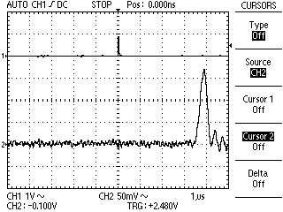
Figura 2: Típico pulso formado ao longo da linha.

A Tabela I exibe a proporção P entre a largura (dt) e altura (Vp) do sóliton formado em diversos pontos da linha de transmissão. Verificamos que a proporção entre altura e largura de pulso tem pequena variação (± 3V^{1/2}/s), indicando que o sinal medido corresponde a um sóliton eletrônico [8].

Tabela I: Proporção P entre a largura dt e a amplitude Vp do sinal ao longo da linha.
Célula | Vp (mV) | Δt (us) | P(V^{1/2}/s)
10 | 130 | 0,25 | 45,61
20 | 150 | 0,25 | 48,99
30 | 150 | 0,25 | 48,99
40 | 150 | 0,25 | 48,99
50 | 130 | 0,25 | 45,61
60 | 130 | 0,25 | 45,61
70 | 120 | 0,25 | 43,82
80 | 120 | 0,25 | 43,82
96 | 170 | 0,30 | 43,46

A Figura 3 exibe o comportamento da velocidade de propagação do sóliton em função da tensão de polarização da linha, medido em três pontos da linha. O pulso de entrada tem 50ns e amplitude de 1V de pico a pico. A polarização do pulso foi variada de 1,0 a 4,5V. Observamos que a velocidade aumenta linearmente com o aumento da tensão de polarização, comportamento típico dos sólitons.

Na Figura 4 exibimos o comportamento do tempo de propagação do pulso em função da polarização da linha e a variação da amplitude do sóliton em função da polarização da linha. Os valores foram medidos em três pontos distintos da linha, na célula 20, 50 e 100. Observamos que a amplitude do pulso independe da polarização da linha, contudo existe uma dependência da amplitude em função da posição na linha.

A velocidade de propagação por sua vez apresenta um comportamento não linear semelhante ao comportamento da curva capacitância tensão do diodo varicap utilizado, que é exibido na Figura 5. Este comportamento ocorre ao longo de toda a linha, aumentando de intensidade no final da linha.

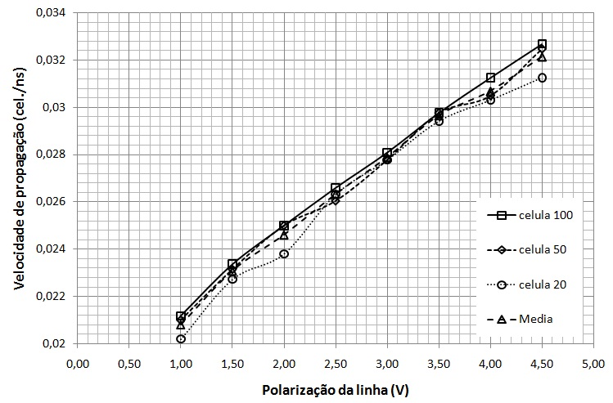
Figura 3: Velocidade de propagação em função da tensão de polarização. A variação dos dados é de 0,001 cel./ns.

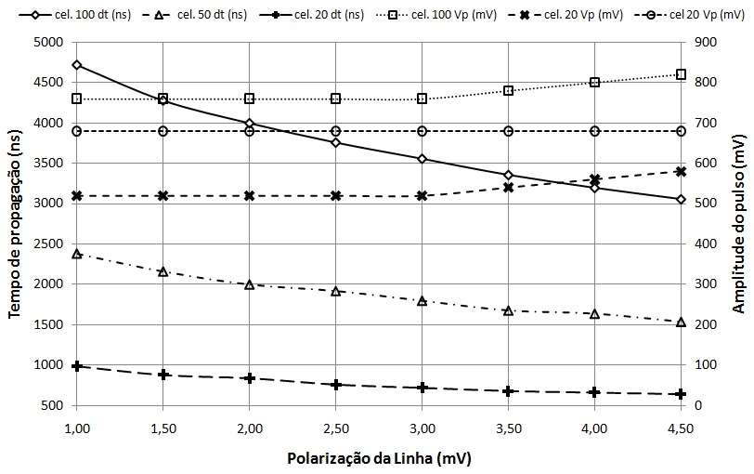
Figura 4: Tempo de propagação em função da polarização da linha e variação da amplitude do pulso em função da polarização.
Figura 5: Curva capacitância-tensão do diodo MV209 utilizado na linha, medida utilizando o analisador de impedância da Agilent 4294A. O erro do equipamento é de 0,0 1%.

A Figura 5 apresenta a curva capacitância tensão do diodo varicap utilizado. O fator não linear do diodo varicap utilizado (F_{o}) é 3,64, que foi calculado a partir dos dados da curva da Figura 5.

Utilizando-se a equação (18) abaixo, calculamos o número de picos secundários (N) do sóliton gerado pelo pulso de entrada ao longo da linha [8]:

$\text{N=}1+\frac{1}{π}\sqrt{\frac{{\text{2V}}_{P}}{F_{0}}}\text{.}T\text{.}v_{0}$ (18)

onde T é a largura do pulso, no caso 20ns; v_{o} é a velocidade de propagação na linha, que é 0,032 células/ns; e V_{p} é a amplitude do sinal, que é de 1V. O número de picos secundários do sóliton gerado calculado a partir da equação (18) é 1,1. Experimentalmente, observamos uma média de quatro pulsos secundários. A divergência nestes valores é causada pela indutância da ponta de prova utilizada. A Figura 6 mostra o tempo de propagação (atraso) do sóliton ao longo da linha e a amplitude do pulso ao longo da linha. O pulso de entrada tem largura de 50ns, amplitude de 1V de pico a pico e a polarização de 1V. O tempo de propagação aumenta linearmente com a posição de medida na linha (número da célula), indicando que a velocidade de propagação é constante ao longo da linha. A amplitude do sóliton ao longo da linha diminui até a célula 90, após esta observamos que a amplitude do pulso aumenta até chegar a um valor próximo ao da amplitude do pulso na célula 10. Isto sugere que existe uma continuidade energética ao longo da linha, isto é, a perda energética é mínima.
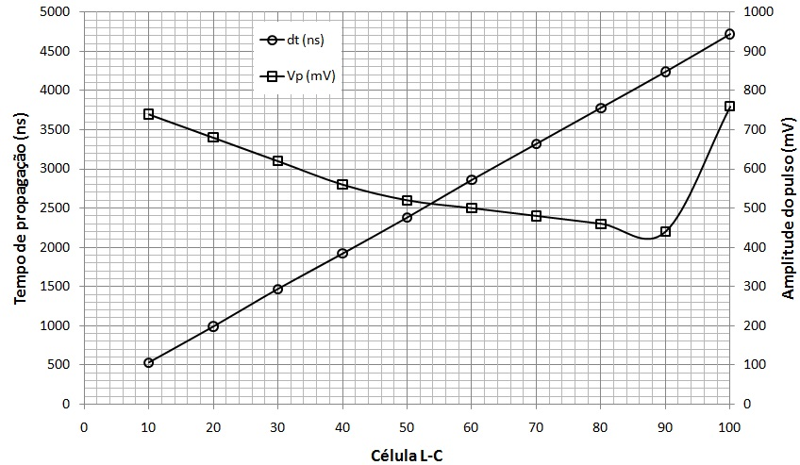
Figura 6: Tempo de propagação e amplitude do pulso ao longo da linha.

A Figura 7 exibe o comportamento do tempo de propagação e o ganho de tensão em função da amplitude do sinal de entrada. O pulso de entrada tem largura de 50ns e a polarização é de 1V. O ganho de tensão (AV) é a razão entre a tensão de saída pela tensão de entrada. Este valor aumenta com a amplitude do sinal de entrada. A velocidade de propagação por sua vez diminui com a amplitude do sinal de entrada.

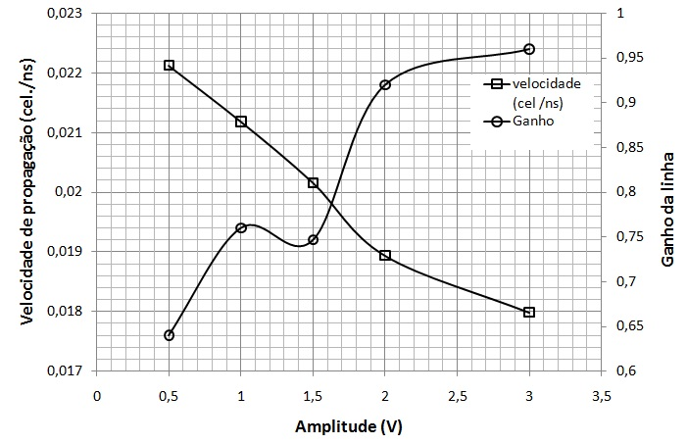
Figura 7: Velocidade de propagação e ganho de tensão em função da intensidade do pico de sinal de entrada.

Na Figura 8 exibimos o comportamento do tempo de propagação do sinal em função da largura de pulso do sinal de entrada. A amplitude do pulso é de 2V de pico a pico e a polarização da linha é de 1V. O tempo de propagação diminui com a largura do sinal de entrada, o que é coerente com a teoria, visto que sólitons de maior energia se propagam com maior velocidade. Também observamos que existe uma largura de pulso máxima onde há a formação do sóliton, que no caso é de aproximadamente 1000ns. Observando a Figura 8, notamos que o aumento de velocidade de propagação começa a cessar a partir de larguras de pulso de 1000ns. Isto significa que existe coerência em nossos resultados, e a linha de transmissão montada serve para o estudo da propagação de sólitons elétricos.
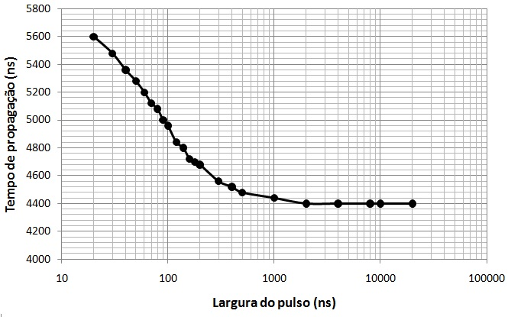
Figura 8: Tempo de propagação em função da largura do pulso de entrada.

4. Conclusões

Foi construída uma linha de transmissão elétrica composta por 100 unidades indutivo-capacitivas. Este sistema mostrou-se apropriado para a verificação da propagação de sólitons elétricos, de acordo com os resultados apresentados. Concluímos que esta montagem é bastante promissora para outros estudos e observação de sólitons, particularmente o oscilador elétrico solitônico.

Referências Bibliográficas

[1] M. Remoissenet, Waves Called Solitons: Concepts and Experiments, Spring-Verlag, 1999.
[2] T. Dauxois and M. Peyrard, Physics of Solitons, Cambridge, 2006
[3] D. S. Ricketts et. al., On the Self-Generation of Electrical Soliton Pulses, IEEE Journal of Solid-State Circuits, Vol. 42, No. 8, p.1657-1668, 2007.
[4] D. Smolyansky, Electronic Package Fault Isolation Using TDR. Microelectronics Failure Analysis: pp. 289–302, ASM International, 2004.
[5] D. A. Robinson, et al., A Review of Advances in Dielectric and Electrical Conductivity Measurements in Soils Using Time Domain Reflectometry. Vadose Zone Journal 2: 444–475, 2003.
[6] D. S. Ricketts, et. al., Electrical Soliton Oscillator, IEEE Trans. On Microwave Theory and Techniques, Vol. 54, No. 1, p.372-382, 2006.
[7] Michael Case, et. al., Picosecond Duration, Large Amplitude Impulse Generation Using Electrical Soliton Effects, Appl. Phys. Lett. 60 (24), p.3019-3022, 1992.
[8] T. Kusela, Soliton Experiments in Transmission Lines, Chaos, Solitons & Fractals, Vol 15, p. 2419-2462, 1995.
[9] M. Toda, Waves in Nonlinear Lattice, Prog. Theor. Phys. Suppl., 45 (1970) 174 e M. Toda, Studies on a Nonlinear Lattice, Physics Reports, 18 (1975) 1
[10] T. Taniute and C. Wei, Reductive Perturbation Method in Nonlinear Wave Propagation, J. Phys. Soc. Jap. 21 (1967) 431 – 436.

